Jędrzej Siemieński, 171701

Systemy wspomagania decyzji

Opis projektu

Celem projektu jest zaprojektowanie i implementacja systemu, który na podstawie danych z czujników zamontowanych na kombinezonie strarzaka ocenia, czy strarzak kontynuować akcję, czy musi uciekać.

- Opis danych wejściowych/wyjściowych:
Dane wejściowe:
- c₁ - Ciśnienie krwi (skurczowe)
- c₂ - Ciśnienie krwi (rozkurczowe)
- p - Puls
- t₁ - Temperatura ciała
- t₂ - Temperatura na zewnątrz

Dane wyjściowe:
Decyzja, czy pozostać na posterunku czy uciekać.

- Słowny opis modelu systemu
Strarzak jest zagrożony, gdy:
- temperatura na zewnątrz jest za wysoka
- temperatura ciała jest za wysoka
- ciśnienie jest niskie i puls jest wysoki
- ciśnienie jest wysokie i puls jest wysoki
- ciśnienie jest niskie i puls jest niski

- Opis modelu przy pomocy formuł zdaniowych
Na podstawie słownego opisu wyznaczamy zbiór formuł podstawowych:
α₁ – temperatura na zewnątrz jest za wysoka
α₂ – temperatura ciała jest za wysoka
α₃ – ciśnienie jest niskie
α₄ – ciśnienie jest wysokie
α₅ – puls jest niski
α₆ – puls jest wysoki
α₇ – strarzak musi uciekać

Wiążemy formuły podstawowe ze zmiennymi wejściowymi
temperatura na zewnątrz jest za wysoka, gdy t₂ > 70
temperatura ciała jest za wysoka, gdy t₁ > 37
ciśnienie jest za niskie, gdy c₁ < 100 i c₂ < 65
ciśnienie jest za wysokie, gdy c₁ > 150 i c₂ > 100
puls jest za niski, gdy p < 60
puls jest za wysoki, gdy p > 120
Defniujemy zbiór faktów

Zapis można uprościć do następującej formuły:

Implementacja projektu

- Modularny model systemu:
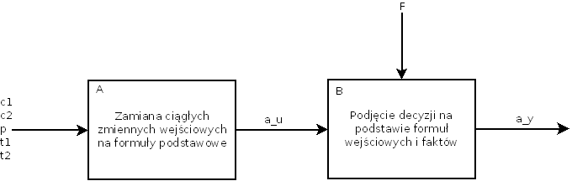
Moduł A – pobiera dane wejściowe i na podstawie ustalonych reguł generuje ciąg zer i jedynek, będących wartościami logicznymi kolejnch formuł podstawowych.

Moduł B – do formuł zdaniowych ze zbioru faktów (F) podstawiane są wartości logiczne formuł wejściowych, a następnie zwracane są wszystkie kombinacje formuł wyjściowych, które spełniają tak przygotowane formuły ze zbioru faktów.

Moduł A oraz zbiory α_{u}, α_{y} i F zależą od wybranego systemu decyzyjnego, natomiast moduł B jest uniwersalny i może być połączony z dowolnie zaimplementowanym modułem A.

Program zostanie napisany w jezyku Java. Do stworzenia GUI programu zostanie użyta technologia SWING.

- Implementacja modułu A
Moduł ten jest dość prosty, więc jego implementacja nie wymaga komentarza.

- Implementacja modułu B
  - F jest zbiorem faktów (formuł zdaniowych), zapisanych jako ciągi znaków. Zbiór ten jest parsowany, następnie na jego podstawie zostaje stworzone drzewo rozbioru formuły (DRF). Liśćmi tego trzewa są formuły podstawowe (wejściowe i wyjściowe) traktowane jako zmienne.
  - Gdy zostaje podany wektor wartości logicznych formuł z α_{u}, odpowiadające im zmienne na drzewie są ustalane.
  - Wartość logiczna DRF zostaje obliczona dla wszystkich możliwich kombinacji wartości logicznych nie ustalonych zmiennych.
  - Dla wszystkich kombinacji wartości zmiennych, dla których wartość logiczna drzewa będzie 1, zwracane są wartości zmiennych wyjściowych.

W podstawowej wersji, punkt pierwszy zostanie pominięty i DRF zostanie zapisane na sztywno w programie.

Uproszczony diagram klas:

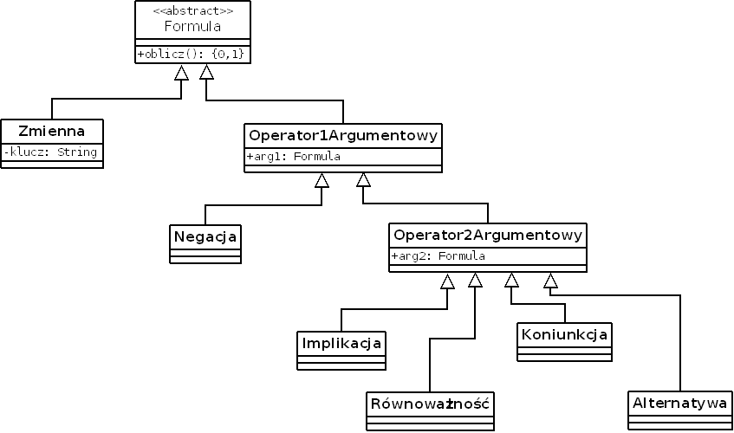

Klasa Zmienna posiada klucz do słownika, w którym przechowywane są wartości zmiennych.

